- В формализованном счете за страховку нет суммы и валюты
- Егрюл, договор по перевозке , отказное письмо , паспорт , доверенность Импортированть не нужно, достаточно только номера и даты как с транзитной декларацией. Эти документы уже есть в программе и ранее отпраленны в архив,я их просто привяжу
- В инвойсе удалить английский текст, достаточно русского
- В платежке код оплаты стоит 0 нужно 1
- Зачем в платежке стоит 00/100 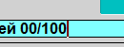? Достаточно только сумму прописью и фыни цифрами. Что такое 100?
- Не должно быть красных букв, это не уйдет в архив 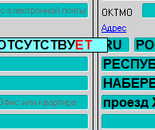
- В счете за перевозку не должно стоять % 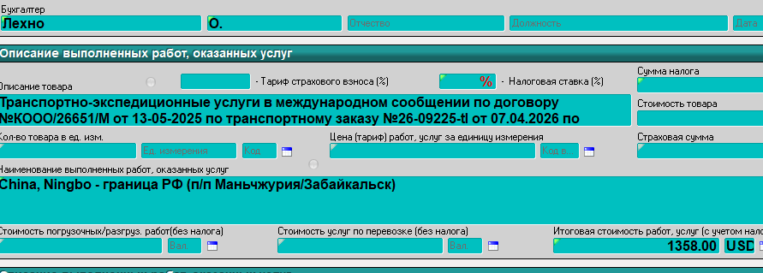
Должен стоять 0
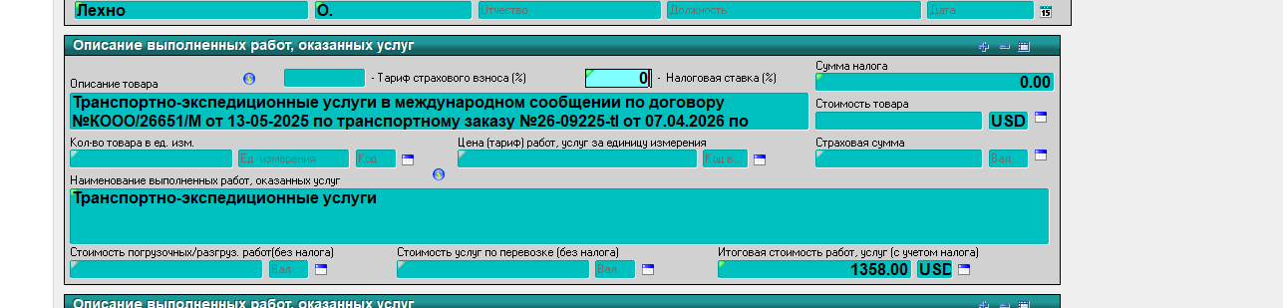

Все артикуры в 31 графе должны быть записаны в столбик , что бы мне было удобно проверять 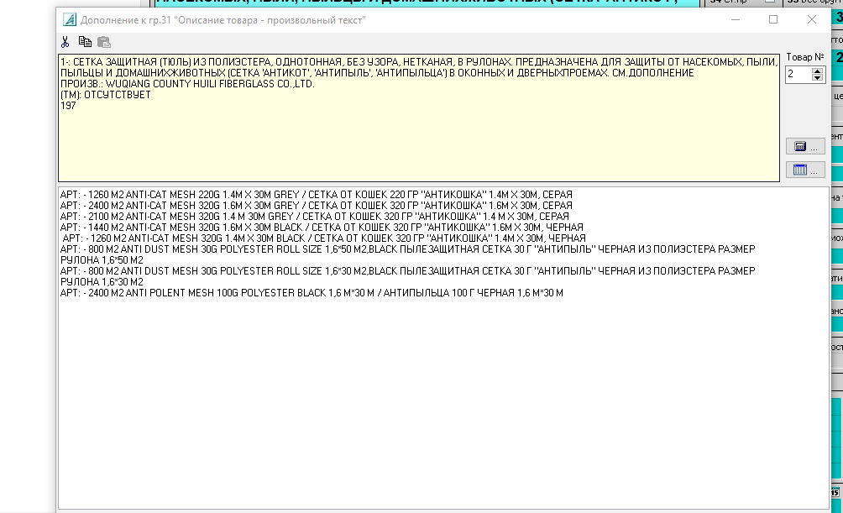

Вот так я сделала руками в других товарах не меняла чо бы было наглядно как не надо делать .

Отсутсвуют некоторые документы, но их не было при подготовке ДТ , в следующий раз пусть агент запросит недостающие документы
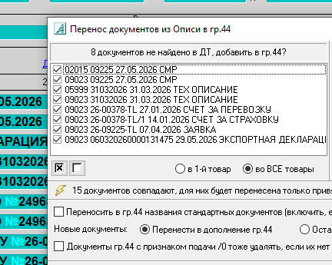

В 48 графе нужно поставить точку что бы деньги списались с ЕЛС декларанта
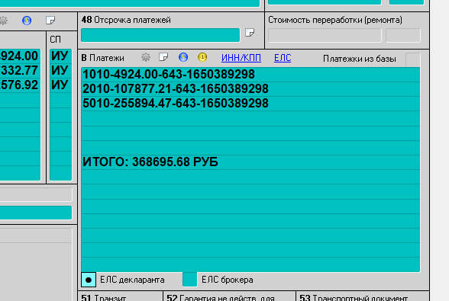

24 графа характер сделки -если нет УНК то ставится 010 и 06 если есть ЦУНК , то ставится 010 и 00 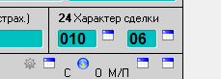 у тебя поля пустые .

Внизу 31-й графы должно быть записано количество и единица измерения . 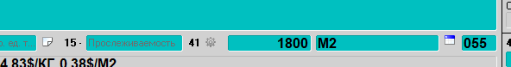У тебя ничего не записано

